Раздел: | Образ жизни и культура:Древние цивилизации. Морфология и орфография. Синтаксис и пунктуация.
ФИО педагога | Моисеева Ирина Анатольевна
Дата: | 13.10.2021
Класс: 6 «Б» | Количество присутствующих: 25 | Количество отсутствующих:
Тема урока | «Древний Египет. Буквы о-е после шипящих и ц в суффиксах и окончаниях имен существительных и прилагат. »
Цели обучения в соответствии  с учебной программой | 6.3.2.1 излагать подробно, кратко, выборочно содержание текстов-описаний от 3-го лица  6.3.3.1 представлять информацию в виде иллюстраций, в т.ч. с использованием информационно-коммуникационных технологий
Цели урока | Развивать представления учащихся о Древних цивилизациях.  Научиться писать слова буквы О-Е после шипящих и Ц в суффиксах имен существительных и прилагательных
Ход урока

Этап урока/ Время | Действия педагога | Действия ученика | Оценивание | Ресурсы
Стадия Вызов  ВСПОМНИ: | Организация учащихся:  1.«Делай как скажу»(хлопни, топни, посмотри направо, посмотри в окно, посмотри на потолок,посмотри на друга и скажи: «Привет»!) упр. На внимание  2. Словарно-орфографический словарь: крыжовник,желтый, жонглер, щечка, шепот, шорох,пшенка,шофер, шоссе, шелк.  3.Проверка и вывод  4 Допишите 4-5 слов на данную орфоргамму  Сегодня на уроке мы с вами научимся писать слова где буквы О и Ё будут встречаться в суффиксе и окончании миен существительных и прилагательных.  * Кто из вас уже может рассказать , когда в суффиксе или окончаниинужнописать О, а когда Ё  * «Дерево познания» В каждой четверке на столе лежит катринка . сейчас развернитесь и укажите свое место. (можно инициалы) | 1.Выполняют задания,это поможет им собраться смыслюь,сосредоточиться на уроке, быть внимательным  2. сильные : расписать по столбикам Е - О  Средние: пишутв строчку  Слабые работают с карточкой-подсказкой  3. Ё = Е  О = О  4 Дописывают 4-5 слов на данную орфоргамму  5.Дети радотают с «Деревом познания» | 2. Оценивание по критериям:  10--5  9 -4  8 -3  Самооценка
Основная часть  ИЗУЧИ: | 1.Тема нашего урока: Правописание О и Ё после шипящих и Ц в суффиксах и окончаниях имен существительных и прилагательных. Те, ктосамый внимательный, обязательно научится.  2. Разделимся по группам(разноуровневые в группе)  3.Предлагаю группе выбрать скипера и прокомментировать ваш кластер  Вывод:  4. упражнение 126 , 1 часть с комментированием, 2 часть с проверкой() в 2 столбика О -Ё  5.проверка результатов «Взаимопроверка» | 1.Изучают новый материал по учебнику. Стр78  2. составляют кластер  1гр. В суффиксе им. сущ.  2гр. В окончании им.сущ.  3гр. В суффиксе им. прил.  4гр. В окончании им. прил.  5 гр. В суффиксах наречий  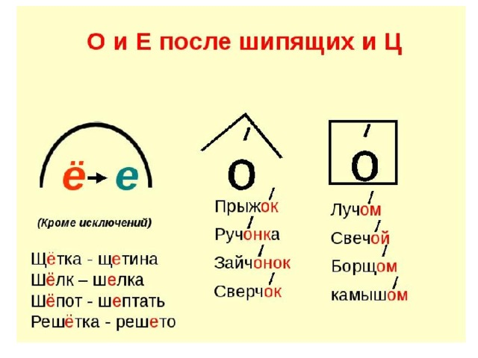  Учащиеся выходят к доске и комментируют свои кластеры. Остальные учащиеся смотрят, удачно ли учащиеся составили и рассказали новый материал  4. В суффиксе / окончании... пишу букву...., потому что под ударением/ безударная. |   Нет ошибок _ 10б.-5  1, 2ош. – 8б. -4  3,4 ош.- 6б -3
Рефлексия  ПОВТОРИ | 1.Теперь давайте вернемся к нашему дереву. «Дереву познания». Подумайте и нарисуйте себя где вы сейчас находитесь.  - Что вам особенно понравилось?  - Где ощущали затруднения?  2.Дома предлагаюследующее задние : 1) упр. 134,стр.82  2) по желанию: а) написать заметку: «прогулка по древнему и современному Египту» Видео фильмы в помощь  б) упр. 135 | Ребята оценивают свои знания по данной теме  На уроке мне очень понравилось....  Затруднения чувствовал,когда... | самооценка | https://www.youtube.com/watch?v=g3d3LAAdmHk&t=17s

